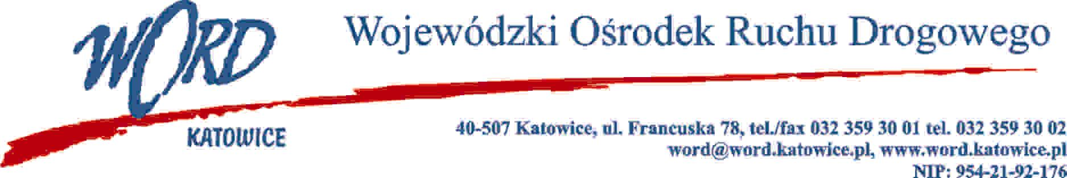

Katowice, dnia 17.03.2025 r.

AT-ZP.261.90.9.2025.ŁŻ

**Informacja z otwarcia ofert w dniu 17.03.2025 r.**

##### Dotyczy: informacji z otwarcia ofert w dniu 17.03.2025 r. o godz. 10:30. w postępowaniu w trybie regulaminu zamówień publicznych pn. „Oklejenie autobusu Wojewódzkiego Ośrodka Ruchu Drogowego w Katowicach wg projektu Zamawiającego”.

W przedmiotowym postępowaniu ofertę złożyli Wykonawcy:

|  |  |  |
| --- | --- | --- |
| **Wykonawcy** | **Łączna cena brutto** | **Ilość punktów w kryterium Łączna cena brutto** |
| Agencja Reklamy FUX Sp. z o.o. ul. Bojkowska 37L, 44-100 Gliwice | 18327,00 | 61,74 |
| Foxmedia Tomasz Malak ul. Kościuszki 130b/11, 50-439 Wrocław | 15375,00 | 73,60 |
| MM Maciej Palion, ul. Prusa 12a, 43-460 Wisła | 11316,00 | 100,00 |
| Rewitalbud Sp. z o.o. ul. Kilińskiego 34, 40-062 Katowice | 19500,00 | 58,03 |

Najkorzystniejszą ofertę złożyła firma MM Maciej Palion, ul. Prusa 12a, 43-460 Wisła i z  tą firmą zostanie podpisana stosowna umowa.

*Dyrektor WORD Katowice*

*Krzysztof Przybylski*